事業名称 | 住まいと空き地空き家何でもよろず相談会
事業主体名 | 一般社団法人復興支援士業ネットワーク
実 施 先 | 加美町
対象地域 | 宮城県加美郡加美町
事業概要 | - 空き家を不動産流通ベースに乗せる事で空き家状態解消を目指す。  - 空き家の適正管理や活用（賃貸･売買）もしくは解体に至るまで様々な相談に対応するように相談会を実施する｡  - 相談会を通じて空き家をどの様に有効活用するかどう管理するか、共に考え所有者にとって、地域にとって、ベストな対応を行う
事業の特徴 | - 行政と地域の専門家等との連携体制の構築  - 相談会の実施 令和4年10月から12月まで計
成果 | 空き家解消に関する提案  ・相談会4回開催 相談件数34件、延件数46件、現場調査15件  ・解消に向けての話し合い  ・空き家対策セミナー実施 2回
成果の公表方法 | 当社団のホームページ及び日本財団が提供する公益活動団体データベースCANPANにて公表（pdf版はダウンロード可）  当社団ＵＲＬ：http://xn--pckwbps6o0cv978arjlvmj87cnvqtn8e.com  日本財団当社団ＵＲＬ： https://fields.canpan.info/organization/detail/1931586711
今後の課題 | ・長い間（10年以上）放置していた空き家が多い。その結果、空き家の再活用が難しい。ゆえに空き家を処分しないといけない案件が多い。しかし、処分をするには200万円程費用かかる。その為土地を売却しても解体費用等を捻出できない事例が多い。
完了実績報告書
１．事業の背景と目的
本事業の目的は、空き家を不動産流通ベースに乗せる事で空き家状態解消を目指す。今回提携する宮城県加美町の空き家の現状は、平成２２年の空き家調査で206戸であったものが、平成２７年調査では417戸と５年間で約２倍に増加している。空き家等が発生し長期間放置される要因や背景については、①所有者が特定できない。➁活用や除却の意思がない。➂他者に貸す事への抵抗。が考えられるが、その他にも➃地域として所有者に働きかける事が難しい。⑤情報・知識不足。⑥市場面でのマッチングのズレ。⑦法制度面での問題。等が挙げられる。加美町でも管理不全及び老朽家屋と判断された空き家が散見されている。適切に管理されていない空き家は、生活環境の悪化だけでなく、地域のイメージの減退、不動産価値の低下、犯罪の誘発を招きかねない。空き家所有者からの相談に応じ必要なアドバイスをしたうえで空き家を住宅市場に乗せ、空き家状態解消を目指す。合わせて社会的弱者や、大都市圏からの移住者が安心して住めるように空き家を活用する。地方の空き家問題の多くは少子化による人口減少と、都市部への移住による人口流出が大きな原因である。しかし課題として①何から手を付けたらよいかわからない ②どこで相談したらよいかわからない③お金の面で不安④高齢者本人に判断能力が無い⑤親と離れて暮らす家族も動けない等の理由で条件の悪い不動産だと空き家となり、所有者が離れて住んでいる為管理が十分にされない。等があげられる。そこで、空き家の適正管理や活用（賃貸･売買）もしくは解体に至るまで様々な相談に対応するようにする｡空き家は、所有者の方が住んでいた大事な「我が家」であり「資産」である。この「資産」を今後どの様に有効活用していくと良いか、どう管理していくか、共に考え所有者や、地域にとってベストな対応を行う。
２．事業の内容
（１）事業の概要と手順
- 空き家を不動産流通ベースに乗せる事で空き家状態解消を目指した。
加美町にある空き家の大部分は、所有者が亡くなった後、相続登記未実施物件が多い。物件の大部分は、長期間放置されており、壁や屋根が崩れかけ行政から特定空き家に指定されているもの、草木が繫茂している状態である等、売れない状態である。相談会を経て、売買する為には、相続登記をする事で、販売可能な状態にする。また、すでに相続登記等が完了して販売可能状態にある物件は、空き家の管理を管理業者に委託、加美町の空き家バンクへの登録推進等の是正を図る。その上で、空き家を不動産流通ベースに乗せる事で空き家状態解消を目指す。
- 空き家の適正管理や活用もしくは解体に至るまで様々な相談に対応する様に相談会を実施した｡
相談者から申し込みが来たら、相談内容を、ファイナンシャルプランナーが現状について可能な限り詳細に聞き取り論点を整理する。１回目の相談は、聞き取った情報を基に空き家に詳しい専門家が中心になって相談者からニーズの聞き取りを行う。第１回目の相談会で現状の認識とその対応について手順を追って説明をする。２回目の相談に必要な書類・写真・資料の提出をお願いする。１回目の相談終了後、相談シートを基に専門家同士で打合せと方針を決定する。
- ２回目の相談は、現地調査の結果を基に、空き家に関する専門家の意見を踏まえ不動産実務・法務・税務・福祉等解決策の提示・説明、専門家紹介を行う。相談会では福祉・税金・解体費用等お金に関する事項も出るので、福祉部分は社会福祉士が、お金部分はFPと税理士が対応する。複数の有資格者が連携対応する事で、空き家の流動化を進める。相談会では、空き家が出ない様相続登記の徹底を促す。成年後見、遺言書の作成等の指導も併せて実施する。

図 1業務フロー図
通常期
予備期
空き家
空き家ステージ

取組ステップ
実施
⑤利活用、除却等の対策、同意後実施

提案・対策
④利活用、除却等の対策提案

相談・対応
②１回目相談対応（内容聴取）
③相談を踏まえ対策提案について方針決定
⑦２回目相談対応（内容聴取と対応・対応策提供）
⑧空き家に関する解決事例・公開

①空き家所有者の情報提供
⑥相談会数増加 8回から9回 相談員に1級建築士を追加

（２）事業の取組詳細
- 行政と地域の専門家等との連携体制の構築
行政との連携は以下のようにする。行政は、相談会開催場所の提供・市民の方への窓口対応・専門相談の取次、空き家所有者への相談会開催案内の通知を要請した。当社団は、専門家の連携による相談体制の構築と相談に対応・相談に基づき課題解決につながるアドバイス・情報の提供。空き家の発生抑制、除却、利活用等の実施と結果を行政に報告。行政は、相談会における情報をもとに今後の市政への活用可能性の検証・課題抽出をする。これにより行政が受容する効果として、①地域経済の活性化②多様な交流促進③自治意識の向上④地域課題の解決⑤町民サービスの向上が見込める。空き家住宅所有者をはじめ市民の方々の受容する効果は、①きめ細やかなサービスの受領②住み良さ暮らしやすさの向上③地域への愛着の向上④多様な交流促進⑤心の豊かさの向上⑥課題解決または課題整理が見込める。
- 基本方針の策定
令和4年度事業を実施に際しては、加美町から空き家対策に関する基本方針、空き家の所在地についての説明を受けた。併せて相談会開催場所・回数・専門家の配置について協議をした。その上で業務委託契約を締結した。その結果、以下の様に決定した。
- 空き家相談窓口の設置をする事。
- 相談会開催に際しては、開催周知方法・開催回数・相談内容の記録・現地調査及び記録・空き家についての提案とその後のフォローに分類した。相談者に対しては丁寧に説明する事とした。また、今後空き家相談会の運営のために、加美町役場の職員を相談会に同席する事とした。
- 相談会開催のチラシを空き家所有者に送付する事とした。併せて、加美町を通じて町内にある町内会の回覧板に相談会開催のチラシ添付を依頼することで告知を行った。
- 空き家問題を中心としたよろず相談会を加美町内で１０～１２月までに4回開催する事とした。相談会は、最終的に計５回実施をした。なお、相談会は第１クールと第２クールに分類した。第１クールは、宅地建物取引士や社会福祉士を持っている行政書士を中心に宅地建物取引士・行政書士・ファイナンシャルプランナー・司法書士・建築士が福祉・相続・遺言・老後資金等、幅広い見地から話を聞いたうえで、今後の対策について検討を行う事とした。
- １回目の相談終了後、相談シートを基に専門家同士で打合せを実施した。打合せの結果、現地調査が必要な場合は、相談に応対した者を中心に団体として責任をもって対応する事とした。
- 第２クールでは、第１クールで聞いた話を基に実地調査した結果を踏まえて、空き家に関する提案を行う事とした。
- 相談会では福祉・税金・解体費用等お金に関する事項もでると想定される。福祉部分は社会福祉士が、お金部分はFPと税理士が対応をした。複数の有資格者が連携対応する事で、相談者と向き合い、空き家の流動化を進める事とした。
- 相談会開催時には、加美町が発行した空き家対策のリーフレットを積極的に配布する事で、空き家対策の重要性の認知と啓発活動の実施する事とした。
- １０月から１２月までの期間は加美町では、空き家対策強化月間とした。
- 相談会に参加した相談者からアンケートに協力して頂く事で今後の空き家相談会の方針決定の参考とした。
- 相談事務の実施
相談会開催に併せて相談事務を実施した。内容としては、以下の通りである。
- 相談会開催に関して、開催周知方法・開催回数・相談内容の記録・現地調査及び記録・空き家についての提案とフォローに分類した。相談者に対しては丁寧に説明を実施する事とした。
- 新型コロナウイルス感染症の影響を最小限に抑える為、相談員は全員マスクの着用・検温・手洗・うがいを実施した上で開催した。あわせて、相談者全員に対しても、マスクの着用・相談会会場入室前の検温・手洗等の実施及び記録を求めた。相談会では、相談員と相談者との間には間仕切りを用意した。
- 相談会開催時には、加美町が発行した空き家対策のリーフレットを相談者に対して積極的に配布する事で空き家対策の重要性の普及の為の啓発活動を実施する事とした。
- 役割分担について
加美町と連携して当事業を推進するに辺り、下記分担表のように担当を決めて事業を実施した。
図 2役割分担表
具体的な取組内容 | 担当組織（担当者別）の業務内容 | 担当組織（担当者）
相談窓口設営基本方針策定 | ・相談会開催に向けて行政と団体の打ち合わせ（基本方針の策定・相談会開催日・開催回数及び相談場所の選定）  ・空き家に関する情報の提供 | 佐藤（加美町）
相談窓口設営基本方針策定 |  | 高橋（加美町）
相談窓口設営基本方針策定 |  | 磯脇（復興支援士業ネットワーク）
相談窓口設営基本方針策定 |  | 五十嵐（復興支援士業ネットワーク）
相談窓口運営準備 | 相談会開催に向けて行政と団体の打ち合わせ（相談会開催場所申し込みの受理） | 佐藤（加美町）  高橋（加美町）
相談窓口運営準備 | チラシ校閲及び町報への掲載 | 佐藤（加美町）  高橋（加美町）
相談窓口運営準備 | 空き家の所有者に対するダイレクトメールの準備及び送付 | 佐藤（加美町）  高橋（加美町）
相談窓口運営準備 | 一部会場の鍵の開け閉め | 佐藤（加美町）  高橋（加美町）
相談窓口運営準備 | 相談会開催に向けて行政と団体の打合（相談会開催場所の申込） | 磯脇（復興支援士業ネットワーク）
相談窓口運営準備 | チラシ作成及び空き家所有者に対するダイレクトメールによる配布 | 磯脇（復興支援士業ネットワーク）
相談窓口運営準備 | 相談会出席者に対するダイレクトメールの送付 | 磯脇（復興支援士業ネットワーク）
相談窓口運営準備 | 相談内容の整理と行政へ報告 | 磯脇（復興支援士業ネットワーク）
相談窓口運営準備 | 人件費及び物件費の支払い | 磯脇（復興支援士業ネットワーク）
相談窓口運営準備 | 相談員の手配 | 磯脇（復興支援士業ネットワーク）
相談窓口運営 | 人件費及び物件費の支払いについての検証 | 五十嵐（復興支援士業ネットワーク）
相談窓口運営 | 相談会場の設営と運営 | 五十嵐（復興支援士業ネットワーク）
相談窓口運営 | 相談内容の整理と報告 | 五十嵐（復興支援士業ネットワーク）
相談窓口運営 | 空き家対策のリーフレットの配布 | 五十嵐（復興支援士業ネットワーク）
相談窓口運営 | 相談会運営 | 五十嵐（復興支援士業ネットワーク）

- 相談会の開催
相談会は、以下の様に実施した。
- 一人の相談は２回受けるものとし、相談者から相談料を受領しない事とした。
- 相談者が予約の申し込みが来たら、相談内容を、ファイナンシャルプランナーが現状について細かく詳しく聞き取り、論点整理をした。１回目の相談は、ファイナンシャルプランナーが聞き取った情報をもとに行政書士・宅地建物取引士・司法書士が中心になって相談者からニーズの聞き取りを実施した。空き家をどの様にしたら良いのかという事態になった場合、第１回目の相談会で現状の認識とその対応等、手順を追って説明を実施した。その際、２回目の相談に必要な書類・写真・資料の提出の依頼をした。
- １回目の相談終了後、相談シートを基に専門家同士で打合せを行う事で物件調査及び解決に向けた方針を決定した。現地調査が必要な場合は、団体の責任として対応する事とした。
- ２回目の相談は、現地調査の結果を基に、建築士・税理士・司法書士・解体業者等空き家住宅に関する専門家の意見を踏まえ不動産実務・法務・税務・福祉等解決策の提示・説明を実施した。
- 解体業者及び司法書士の紹介を実施した。
- 相談会では、空き家が新規に出ない様に、相続登記の徹底を促す事とした。また、相談内容によっては、成年後見制度の説明、遺言書の作成の指導も実施した。
- 相談者が所有する空き家を、加美町空き家バンクへの登録を提案する際には、加美町役場の職員も相談員として同席の上対応する事とした。
- 相談会開催時には、加美町が発行した空き家対策のリーフレットを積極的に配布する事で、空き家対策の重要性の普及に努めた。
図 3第１クールにおける相談会日程表
実施日/受付時間 | １３：００～１６：００
１０/２(土) | やくらい文化センター大・小会議室  加美町字中原南105
１０/２２(土） | 中新田公民館第1研修室・第2研修室  加美町字一本杉63（17時まで延長）

- 不動産調査の実施
不動産調査委依頼を受けて、現地調査（地勢・隣接地利用状況・公園や利便施設）、登記事項調査（登記事項証明書・地積測量図・公図）、役所調査（建築基準法関係・都市計画法関係の調査・その他の法令関係の調査）を実施した。
- 現地調査
1. 地勢
平坦地か傾斜地か等と付近にある崖の存在等、「役所調査」での調査内容に関係する物件状況を確認
2. 隣接地利用状況
重要事項説明に隣接地の利用状況を説明するケースあるので、隣接地所有者情報は境界確認にも必要であり、登記事項の調査に加え現地調査を実施
3. 公園や利便施設
公園や商店街など生活利便施設の充実度をはじめ学校区や学校までの距離の調査
- 役所調査
1. 建築基準法関係・都市計画法関係の調査
都市計画や開発行為に関する制限内容、用途地域による各種の制限内容の確認。道路の種類と幅員の調査は自治体または都道府県道。国道は都道府県の担当部署で実施した。既存建物がある場合は建築確認や検査済証の交付確認も行った
2. その他の法令関係の調査
宅地建物取引業法施行令第3条では、説明すべき法令による制限として、建築基準法と都市計画法及びその他の法令を53項目指定している。対象物件に関わる制限の内容は自治体の担当部署で確認

- 相談内容
相談内容は、主に空き家の売却と賃貸で貸せないか。保有している土地・建物を有効活用したい。自宅を売却したいが、相続登記が終っていない。不動産の生前贈与について。不動産を相続した場合の、相続手続きに関して教えて欲しい。例えば遺言書の作成等についてなどがあった。代表的な事例を4つ挙げる。

- 相談内容（ケース1）
加美町内に、建築後20年の空き家等（母名義）がある。該当の空き地空き家の相続登記は未終了。父母が亡くなったので整理をしたい。現在、土地の一部は農地（田畑）である。田畑は他人に貸している。
  - 不動産調査
相談を受けて、現場に建物の状況等実地調査。併せて役場及び法務局で権利関係を調査
  - 現場調査を受けての提案
売却をする場合は、前提として相続登記を必須である。その為司法書士を紹介した。相続登記終了後、売買を行う事とした。その際、売却完了まで、不動産管理を地元の方に依頼する事とした。
  - 相談を受けてのコメント
相続人は、長年にわたり、被相続人の面倒を見られなかった。被相続人が亡くなると、戻る事が出来ない・不動産の価格が低い為買い手がいないので、土地建物を相続登記せず放置されたケースである。今回の事業を通じて空き家解消（売却）の為に、相続登記を始めた。本件は昨年からの継続案件であるが、無事に相続登記が終了した。本年度も相続登記に向けての話し合いとその手助けをしている案件が
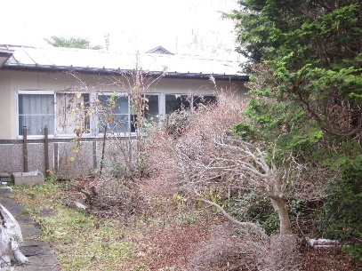
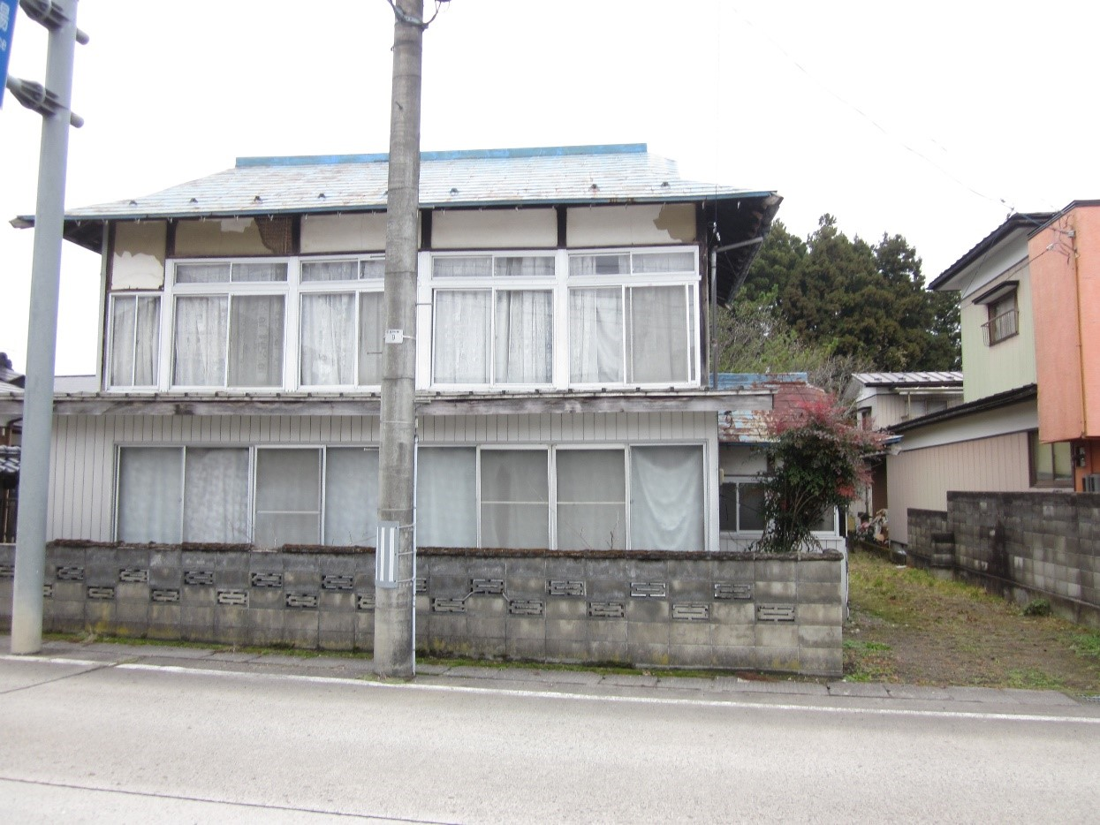

- 相談内容（ケース２）
加美町内に、築60年以上の物件を所有。10年程空き家状態である。住むには厳しく壁や屋根も剝がれているという相談。行政からも、現状では壁などが崩れる恐れがあり非常に危険なので、是正指導がされている。
  - 不動産調査
相談を受けて、現場に建物の状況等実地調査。併せて役場及び法務局で権利関係を調査
  - 現場調査を受けての提案
調査の結果、人が住むには無理な状態である。建物を解体したうえで、不動産業者のネットワークを活用して、土地を売却する事とした。売却金額は400万円位から始める事とした。

- 相談を受けてのコメント
本件案件は、町の中心部にある。不動産価格は低いが、売却できる可能性が高い事が判明した。令和5年に入り、大工の養成をしている企業から空き家を紹介して欲しいという要請があった。そこで、本案件を紹介した。実地調査の結果、大工が家屋をリフォームする上で、どの様なところに注意をしてどの様にして工事を進めるか実地研修の素材として買い取り活用したいという申し出があった。買取ることで建物の売却が決まった。また、取り壊しをする必要がなくなったので、処分費用を負担することがなくなった事例である。
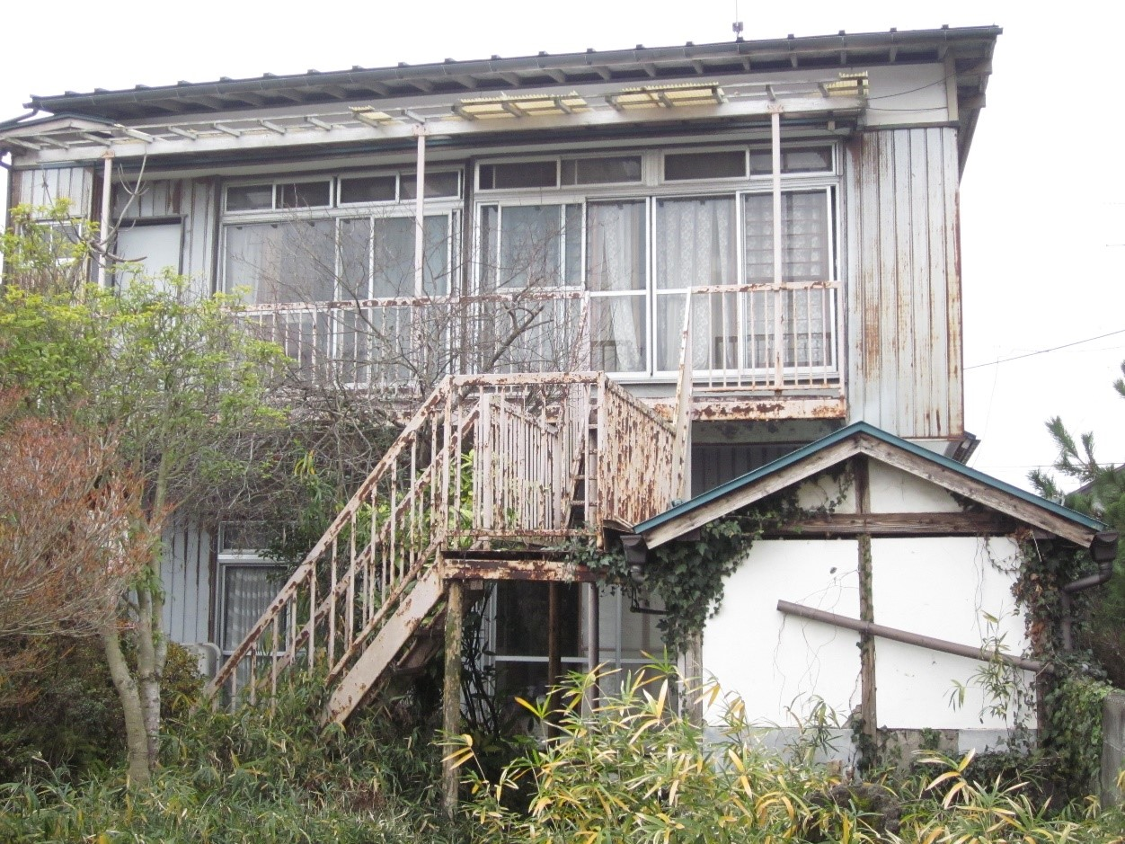
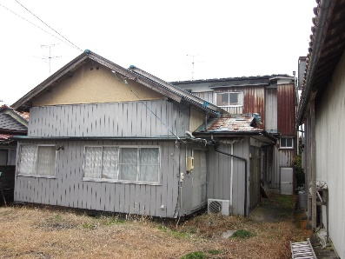

- 相談内容（ケース３）
加美町内に、母の実家がある。10年程空き家状態である。手入れは十分している。生まれ育った家なので取り壊しは忍びない。そこで、無償貸出もしくは無償譲渡をしてもいいので、誰かに住んでもらいたい。
  - 不動産調査
相談を受けて、現場に建物の状況等実地調査。併せて役場及び法務局で権利関係を調査。
  - 現場調査を受けての提案
調査の結果、人が住むには十分可能な状態である。加美町の空き家バンクに登録。不動産賃貸情報に掲載して、賃借人を募集及び併せて、加美町に移住を希望する人、例えば地域おこし協力隊など、居住希望者人に貸し出す事が出来ないか、空き家バンクへの登録をすることを提案した。
  - 相談を受けてのコメント
本件案件は、保存状況が良い。加美町は、移住を希望する人はいるが、希望者が住む物件は中々ない。そこで、空き家を活用して、移住を希望している人に紹介する案件である。空き家バンクへの登録を推進した事例である。

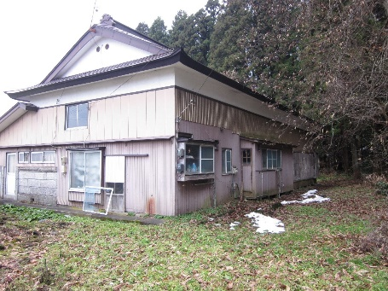
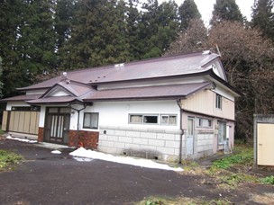

- 相談内容（ケース4）
加美町内に、空き家を所有している。手入れはきちんとしている。空き家から国道に出る為には途中私有地がある。毎年通行料を支払っている。このままだと売却ができない

- 不動産調査
相談を受けて、現場に建物の状況等実地調査。近隣住民から聞き取りを実施
  - 現場調査を受けての提案
調査の結果、道路部分を所有している隣人から話し合いをしてもいいという申し出があった。そこで、調査員（資格保有者）が間に入り、空き家所有者と隣人が道路部分の売却・建物を含めての売却について話し合う事となった。
  - 相談を受けてのコメント
本件案件は、決して不動産ベースに乗せた案件ではない。昨年から調査員（資格保有者）が間に入り、空き家解消に向けた話し合いをした結果、交渉が成立した。地方だと、公道に出る為に毎年通行料を支払うケースが多い。

- 第１クールを踏まえての確認と修正
第１クール終了後、１１月に加美町に対して相談内容の報告を実施した。相談内容の分析を踏まえて、第２クールの相談会開催方針の決定をした。
- 第１クールでは、昨年同様空き家所有者に対するチラシ送付は非常に効果があった。相談者は、町から送付されたチラシを見て、相談の申込をした人が多くいた。当日飛込で空き家の相談に来場する例もあった。第２クールでも引き続き、空き家所有者に対してチラシ送付を行う事とした。
- 第1クールで相談を受けた空き家所有者は、今まで空き家対策に関する相談会の事例がない為に、今回この様な相談会があるなら、一度相談しようという思いを有している。故に、空き家を解決したいと思う意識が非常に高い。また、アンケート結果から相談員に対して一定の信頼があることが判明した。
- 加美町で把握している空き家所有者全員に対して、第２クールでの無料相談会開催のチラシを送付した。あわせて相談員より、第１クールで相談を受けた方に対して、個別に電話をかけ、第２クールでの無料相談会開催と、結果報告の説明を相談会の中で行いたい旨の連絡をした。
- 相談会開催時には、第１クール同様、加美町が発行した空き家対策のリーフレットを積極的に配布する事で、空き家対策の重要性の普及に努めた。
- 第２クール相談会は、下記図３の日程で開催決定した。
- 第２クール開催時に、初めて空き家対策の相談をされた方が多くいたので、結果報告を実施する相談会開催の必要性が生じた。加美町と協議の結果、１２月１９日に緊急開催を決定した。１２月１９日は、調査結果の報告のみで、新規相談は受付しない事とした。加美町は県内有数の豪雪地帯である為、相談員の安全を考えて、相談会は１２月１９日で終了とした。

図 4第２クールにおける相談会日程表
実施日/受付時間 | １０：００～１２：００ | １３：００～１７：００
１１/２６(土) | 中新田公民館第1研修室・第2研修室  加美町字一本杉63 | 中新田公民館第1研修室・第2研修室  加美町字一本杉63
１２/１７(土） | 中新田図書館展示ホール
  加美町字大門176

- アンケート結果について
今回の無料相談会の件について、今後、相談会を円滑に進める為の見地と町民の方に対するサービスの提供の見地から、空き家所有者のうち、相談会に来られた町民の方を対象にアンケートを実施した。22名の方からアンケートを回収した。アンケート分析結果の詳細は別途報告書にて報告する。判明した事実の概要は以下のとおりである。
- 今回の相談会について、加美町から回覧板を通じてのチラシの閲覧およびやチラシの郵送で相談会開催を知ったとのこと。昨年からの出席者という事例もあった。
- 相談内容は、空き家（空き地も含む）の売却・解体費用・利活用・未了の相続手続き・税金・（固定資産税）補助金（空家解体に関するもの）がほとんどを占めた。
- 相談した上での感想は、ほとんどの人が満足していた。
- また、相談したいかという質問については、ほとんどの人がまた相談したいという回答であった。
（３）成果
空き家解消に関する提案
・相談会４回開催 相談件数30件、延件数40件、現場調査11件
・遺産分割協議書の作成支援 4件 ・相続登記完了 2件
・空き家バンクへの登録3件 ・空き家解消物件1件
・不備（家屋が不動産登記されていない）解消遺産分割協議書の作成支援の是正2件 ・空き家バンクへの登録審査中1件

３．評価と課題
①主な評価
- 加美町と連携して、①空き家相談窓口の設置、②加美町内で空き家問題を中心としたよろず相談を、第1クールで２回、第２クールで２回開催する事ができた。③空き家抑制の為の啓発活動として、空き家冊子の配布を始め・空き家対策相談会の実施・町内回覧板を活用しての相談会開催の告知、所有者に対して相談会開催案内発送を都度実施した。その結果、昨年度以上に空き家所有者からの問い合わせや窓口相談が増加した。
- 昨年度の実績を見た町民の方が、空き家対策をどの様にしたらいいのかについて、一斉に相談会に参加した事は非常に意義があった。
②主な課題
- 空き家のまま放置する事はまずいという事を、さらに意識付けをする必要がある。
- 所有者不明の空き家物件をどのようにして対処していくのか。
- 長い間（10年以上）放置していた空き家が多い。その結果、空き家の再活用が難しい。ゆえに空き家を処分しないといけない案件が多い。しかし、処分をするには200万円程費用かかる。その為土地を売却しても解体費用等を捻出できない事例が多い。
- 事業の進捗状況についてクールの間に、予算面も含めて町と団体との間で打合せが必要である。

４．今後の展開
- 今回の活動は、町の予算を活用して当社団の専門家が中心で実施した。来年度も、町で予算を活用して空き家対策事業を実施したいという。地元の団体や士業、建築業者とも連携して、空き家の解消・地域の発展に結び付けていきたい。
- 空き家問題に限らず、何かあったとき誰に・何を・どのようにして相談したらいいのかわらかないと考える方はいると思われる。どのようにしたら相談しようという思いになるのか、考えてみる必要がある。
- 定期的に町内を循環しながら無料相談会を開催することは非常に意義深いものがある。空き家解消にむけて、まずは何でもいいので、相談してみようという雰囲気を作り出す必要がある。
■事業主体概要・担当者名
設立時期 |  | 平成24年6月20日
代表者名 |  | 磯脇賢二
連絡先担当者名 |  | 磯脇賢二
連絡先 | 住所 | 〒983-0838 | 宮城県仙台市宮城野区二の森2-20
連絡先 | 電話 | 022-762-8791
ホームページ |  | http://xn--pckwbps6o0cv978arjlvmj87cnvqtn8e.com

